|  |  |
| --- | --- |
| Soạn thảo  **CĐS: Lê Xuân Thành** | **CÔNG TY TNHH THIẾT BỊ VIỄN THÔNG**  **ANSV** |
|  | **user guide OPM** |
|  |  |

|  |  |
| --- | --- |
| **Phòng, ban, nhóm được phân phối** | **Số lượng** |
| Ban tổng giám đốc, BDC, BCC, TASC, DO |  |
|  |  |

**PHÂN PHỐI**

|  |  |  |
| --- | --- | --- |
| **Ấn bản** | **Ngày sửa đổi** | **Nội dung sửa đổi** |
| 1.0 | 21/07/2022 | Khởi tạo tài liệu |
|  |  |  |
|  |  |  |

**LỊCH SỬ TÀI LIỆU**

**MỤC LỤC**

1 Giới thiệu 3

1.1 Mục đích tài liệu 3

1.2 Đối tượng 3

2 Thuật ngữ và viết tắt 3

2.1 Thuật ngữ 3

2.2 Viết tắt 3

Phần I: Hướng dẫn nhập dữ liệu và tạo các văn bản liên quan đến hợp đồng 4

**I. Nhập hoặc chỉnh sửa dữ liệu** 4

1. Thêm mới hoặc chỉnh sửa hợp đồng 4

2. Xoá hợp đồng 6

**II. Tạo văn bản** 6

Phần II: Hướng dẫn nhập dữ liệu và tạo các văn bản liên quan đến đơn hàng 7

**I.** **Tạo và chỉnh sửa đơn hàng** 7

1. Tạo mới đơn hàng 7

2. Chỉnh sửa đơn hàng 8

3. Tạo kế hoạch giao hàng dự kiến 9

**II.** **Tạo văn bản** 11

Phần III: Hướng dẫn nhập dữ liệu và tạo các văn bản liên quan đến nghiệm thu kỹ thuật 12

**I.** **Tạo và chỉnh sửa nghiệm thu kỹ thuật** 12

**II.** **Tạo văn bản** 12

Phần IV: Hướng dẫn nhập dữ liệu và tạo các văn bản liên quan đến DP 13

**I.** **Tạo mới và chỉnh sửa DP** 13

1. Tạo mới DP 13

2. Chỉnh sửa DP 15

3. Xoá DP 15

**4.** **Tạo văn bản** 15

Phần V: Hướng dẫn nhập dữ liệu và tạo các văn bản liên quan đến PL 16

**I.** **Nhập và chỉnh sửa thông tin PL** 16

**II.** **Nạp Serial** 18

**III.** **Tạo PackingList** 18

**IV.** **Tạo văn bản** 18

1 Giới thiệu

### Mục đích tài liệu

Hướng dẫn sử dụng OPM

### Đối tượng

* Member: View tiến độ thực hiện các hợp đồng, đơn hàng.
* PM: Sửa/xóa và đóng các hợp đồng, đơn hàng.
* OPM: Thực hiện quản lý toàn bộ quá trình thực hiện hợp đồng, đơn hang.

1. Thuật ngữ và viết tắt

### Thuật ngữ

|  |  |
| --- | --- |
| **Thuật ngữ** | **Mô tả** |
|  |  |

### Viết tắt

|  |  |
| --- | --- |
| **Viết tắt** | **Mô tả** |
| PM | Project Management |
| CEO | Chief Executive Officer |
| DO |  |
| OPM |  |

# **Phần I: Hướng dẫn nhập dữ liệu và tạo các văn bản liên quan đến hợp đồng**

## **I. Nhập hoặc chỉnh sửa dữ liệu**

### Thêm mới hoặc chỉnh sửa hợp đồng

B1. Chạy chương trình OPM bằng cách mở OPM.exe chương trình sẽ hiện lên màn hình:

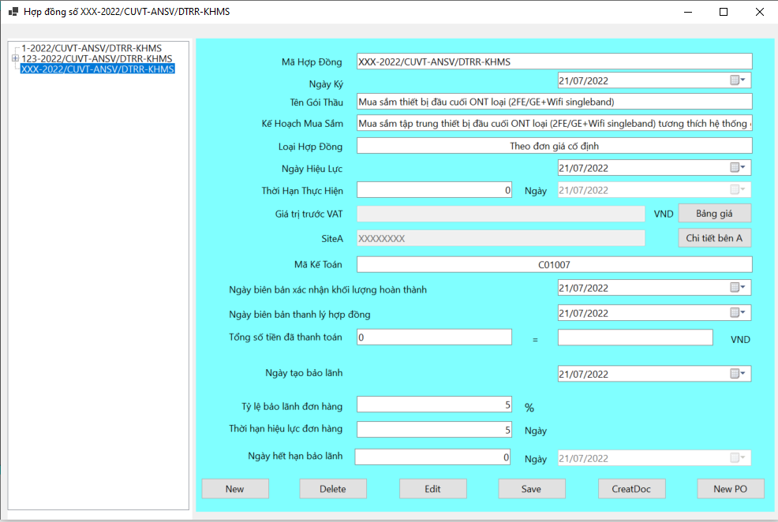

B2. Nhập hoặc chỉnh sửa dữ liệu hợp đồng:

* Trên màn hình chính chia thành 2 phần, bên trái là phần mục lục hình cây còn bên phải là phần nhập dữ liệu.
* Nhập mã hợp đồng: nếu tạo hợp đồng mới thì thay tên hợp đồng mặc định thành tên hợp đồng mới; còn nếu muốn thay đổi tên hợp đồng thì nháy đúp chuột vào tên hợp đồng bên trái và đổi lại tên ở phần mã hợp đồng ở phần bên phải.
* Nhập đầy đủ vào các phần ngày ký, tên gói thầu, kế hoạch mua sắm, loại hợp đồng, ngày hiệu lực và thời gian thực hiện hợp đồng.
* Nhập giá hợp đồng: nhấp chuột vào nút bảng giá, cửa sổ bảng giá sẽ mở ra:

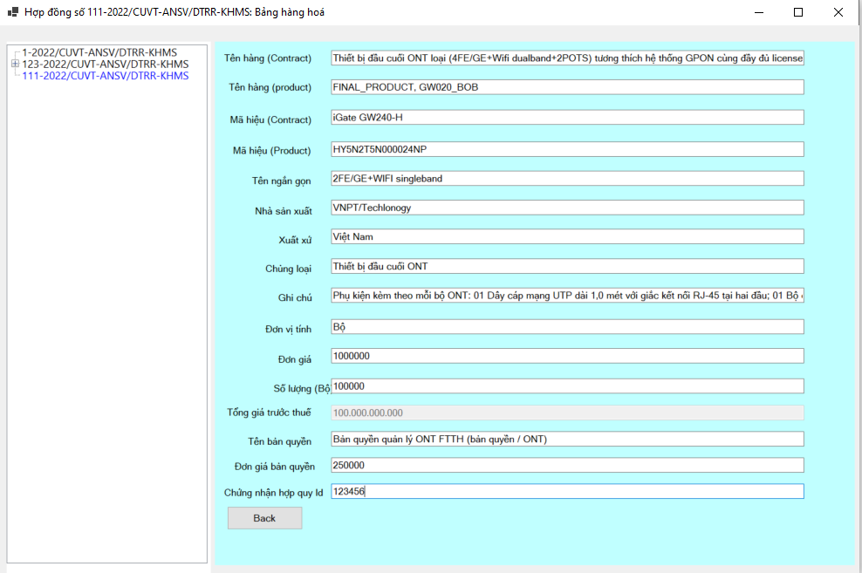

Nhập đầy đủ thông tin vào form này: tên hàng trên hợp đồng và theo sản phẩm, mã hiệu theo hợp đồng và sản phẩm, tên ngắn gọn, nhà sản xuất, xuất xứ, chủng loại, ghi chú, đơn vị tính, đơn giá, số lượng, tên bản quyền, đơn giá bản quyền, số chứng nhận hợp quy; sau đó nhấn nút Back để trở lại màn hình nhập hợp đồng.

* Nhập SiteA: nhấn vào nút chi tiết bên A, trên màn hình hiện ra cửa sổ nhập thông tin chi tiết bên A của hợp đồng:

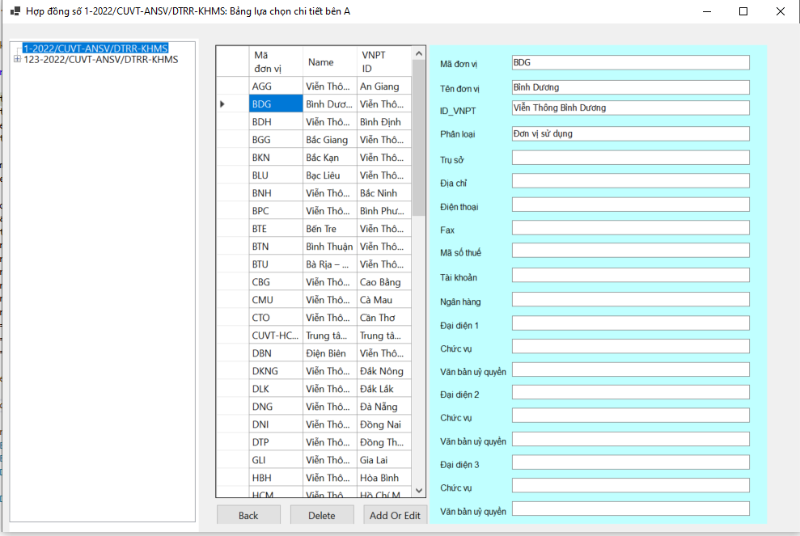

Duyệt để lựa chọn tương ứng bên A, nếu thấy thông tin nào không phù hợp thì có thể chỉnh sửa lại; nếu thấy thiếu thì có thể thêm mới sau đó nhấn nút Add Or Edit; sau khi chọn xong thì nhấn nút Back để trở lại màn hình nhập hợp đồng.

* Nhập các thông tin còn lại như: mã kế toán, ngày xác nhận khói lượng hoàn thành, ngày thanh lý hợp đồng, …
* Nhấn nút Save để lưu thông tin vào cơ sở dữ liệu.

### Xoá hợp đồng

B1. Mở chương trình OPM

B2. Chọn hợp đồng muốn xoá bằng cách nhấn đúp chuột vào hợp đồng tương ứng

B3. Nhấn nút Delete

## **II. Tạo văn bản**

B1. Mở chương trình OPM

B2. Chọn hợp đồng tương ứng

B3. Nhấn vào nút CreatDoc, màn hình tạo văn bản sẽ hiện ra:

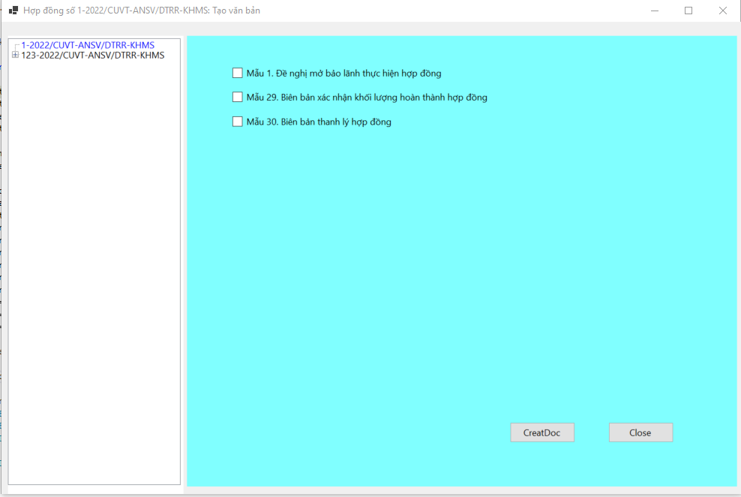

B5. Chọn các loại văn bản tương ứng rồi nhấn nút CreatDoc

B6. Vào xem văn bản được tạo ra tại thư mục có tên tương ứng với tên hợp đồng trong thư mục D:\OPM

Chú ý: tất cả các thao tác như thêm mới, save hợp đồng và tạo văn bản đều có thể thực hiện bằng thao tác chon vào mục tương ứng khi nhấn chuột phải.

# **Phần II: Hướng dẫn nhập dữ liệu và tạo các văn bản liên quan đến đơn hàng**

## **Tạo và chỉnh sửa đơn hàng**

### Tạo mới đơn hàng

B1. Mở chương trình OPM

B2. Nhấn nút New PO, trên màn hình hiện ra cửa sổ nhập dữ liệu cho PO

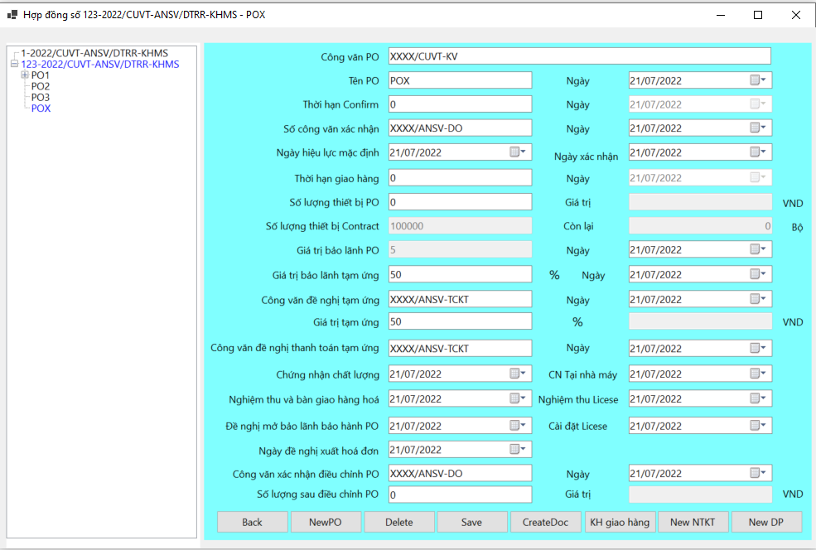

B3. Nhập liệu vào các ô tương ứng

B4. Nhấn nút save để lưu thông tin vào cơ sở dữ liệu

### Chỉnh sửa đơn hàng

B1. Mở chương trình OPM

B2. Nhấn đúp vào đơn hàng tương ứng, màn hình hiện ra cửa sổ với số liệu của đơn hàng đã tạo

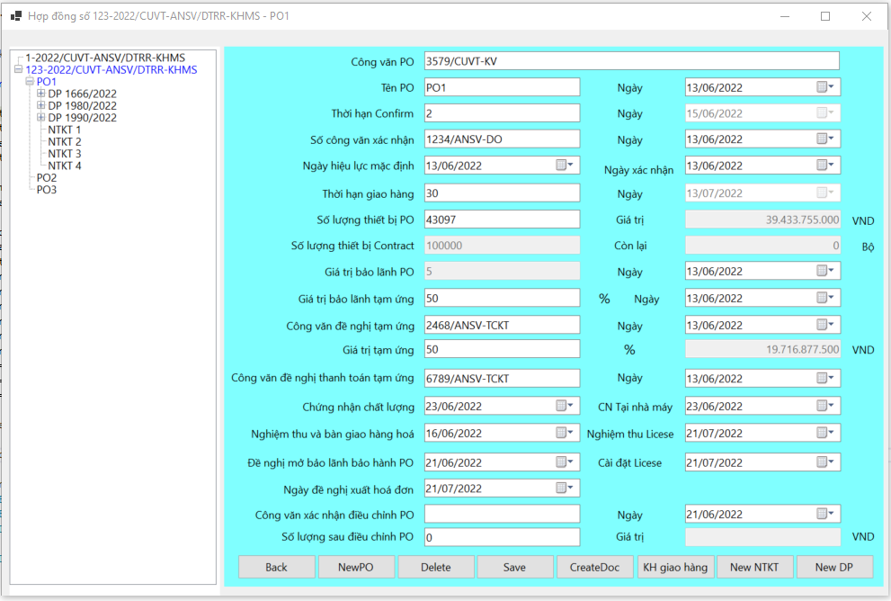

B3. Chỉnh sửa và nhấn nút Save

### Tạo kế hoạch giao hàng dự kiến

B1. Mở chương trình OPM

B2. Mở cửa sổ đơn hàng

B3. Nhấn vào nút KH giao hàng, màn hình hiện ra cửa sổ

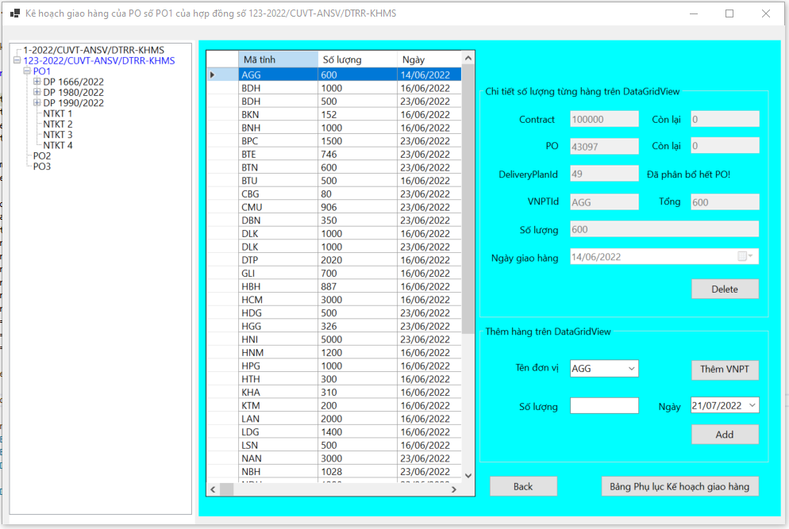

B4. Thêm đơn vị giao hàng

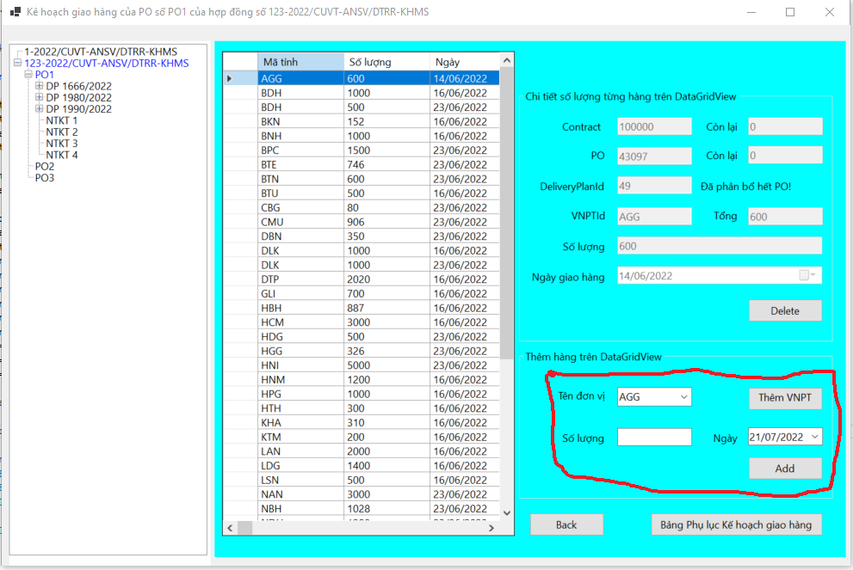

B4. Xoá đơn vị giao hàng

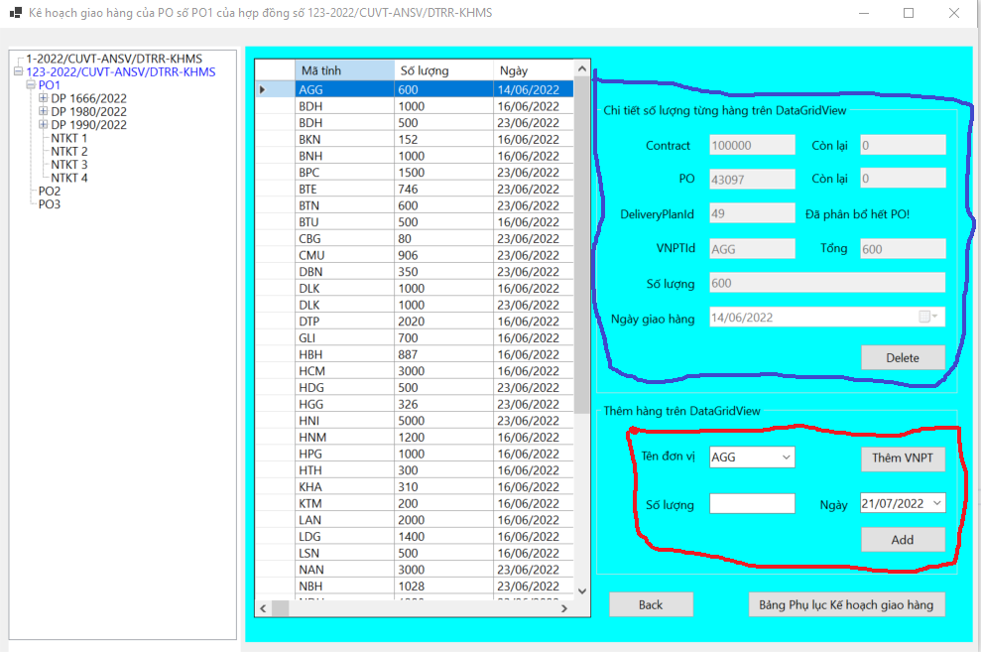

B5. Khi đã phân bổ hết PO thì nhấn nút Back

## **Tạo văn bản**

B1. Nhấn vào nút CreatDoc, trên màn hình hiện ra cửa sổ

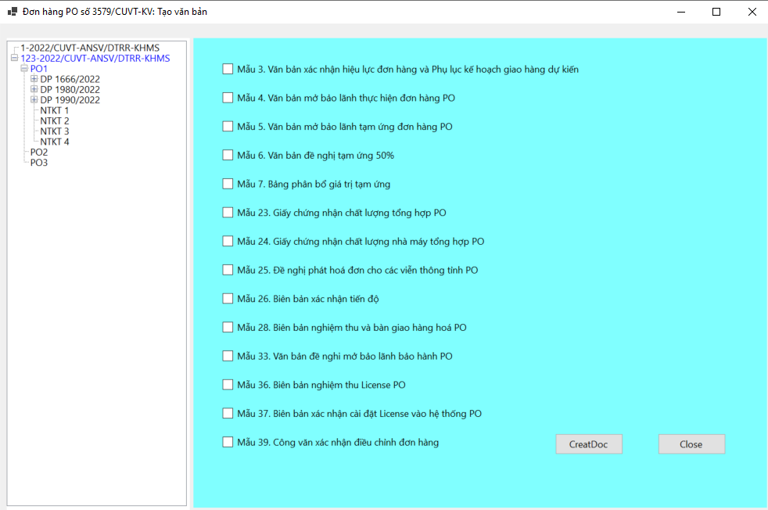

B2. Chọn những văn bản cần tạo và nhấn CreatDoc

B3. Đọc văn bản trong thư mục tương ứng với số PO của hợp đồng

# **Phần III: Hướng dẫn nhập dữ liệu và tạo các văn bản liên quan đến nghiệm thu kỹ thuật**

## **Tạo và chỉnh sửa nghiệm thu kỹ thuật**

B1. Tại cửa sổ đơn hàng PO, nhấn vào nút New NTKT để tạo mới một NTKT của PO đó; Nếu muốn chỉnh sửa một NTKT ta có thể nhấn đúp chuột vào NTKT đó.

Cửa sổ nhập liệu của NTKT sẽ mở ra:

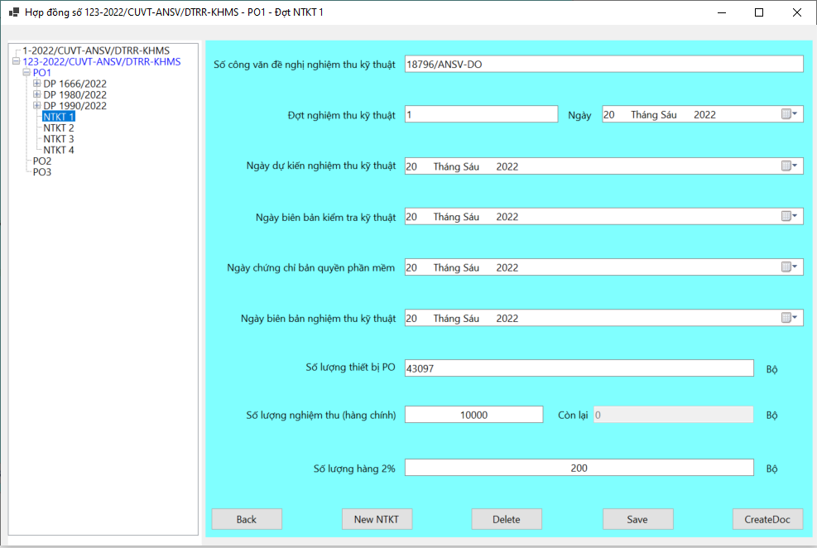

B2. Nhập số liệu vào các ô tương ứng

B3. Nhấn nút Save để lưu vào cơ sở dữ liệu

Chú ý: Trên cửa sổ màn hình NTKT ta có thể tạo mới nhờ nút New NTKT, xoá nhờ nút Delete, có thể quay trở lại màn hình PO tương ứng nhờ nút Back.

## **Tạo văn bản**

B1. Tại cửa sổ NTKT, nhấn vào nút CreatDoc, cửa sổ tạo văn bản hiện ra:

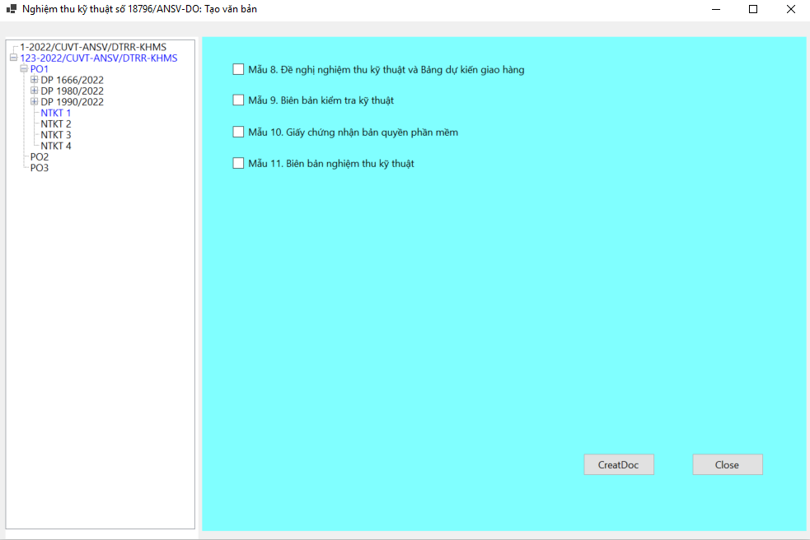

B2. Chọn các văn bản cần tạo

B3. Nhấn vào nút CreatDoc

B4. Xem lại văn bản trong thư mục tương ứng

# **Phần IV: Hướng dẫn nhập dữ liệu và tạo các văn bản liên quan đến DP**

## **Tạo mới và chỉnh sửa DP**

### Tạo mới DP

B1. Trên cửa sổ màn hình đơn hàng PO, nhấn vào nút New DP, cửa sổ DP hiện ra

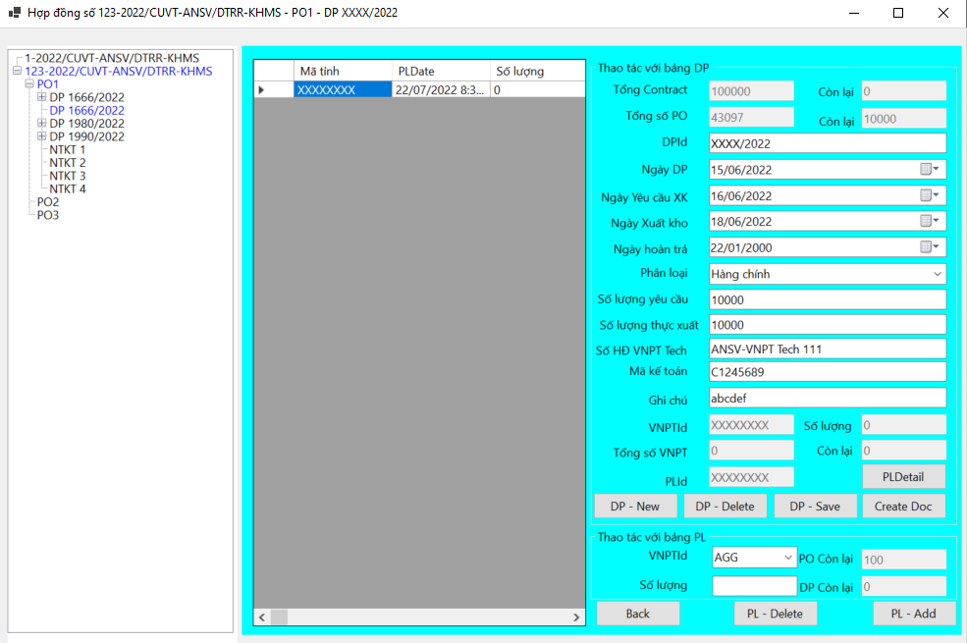

B2. Nhập thông tin DP

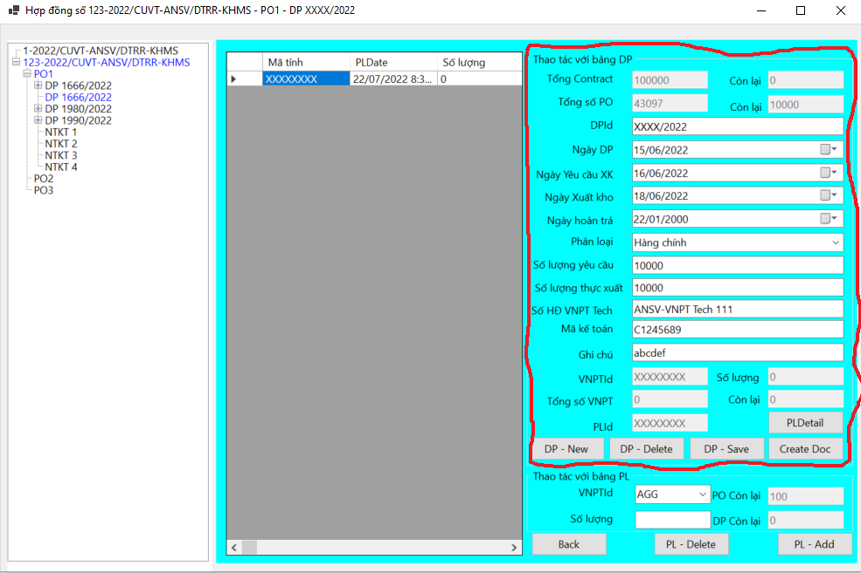

B3. Nhấn nút DP-Save để lưu thông tin vào cơ sở dữ liệu

B4. Thêm đơn vị nhận hàng với số lượng tương ứng (Chú ý đối chiếu với bảng Kế hoạch giao hàng).

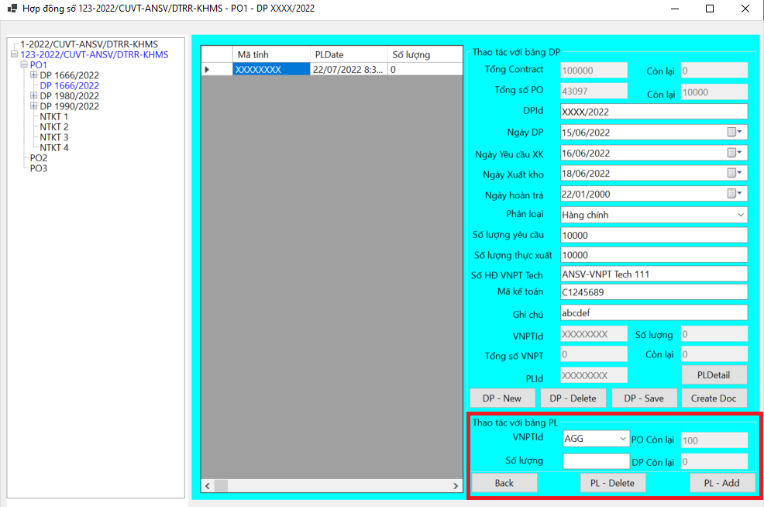

### Chỉnh sửa DP

B1. Mở một DP có sẵn

B2. Chỉnh sửa thông tin

B3. Nhấn nút Save

### Xoá DP

B1. Mở một DP có sẵn

B2. Nhấn nút Delete

## **Tạo văn bản**

B1. Nhấn vào nút CreatDoc trên cửa sổ màn hình DP, cửa sổ tạo văn bản hiện ra

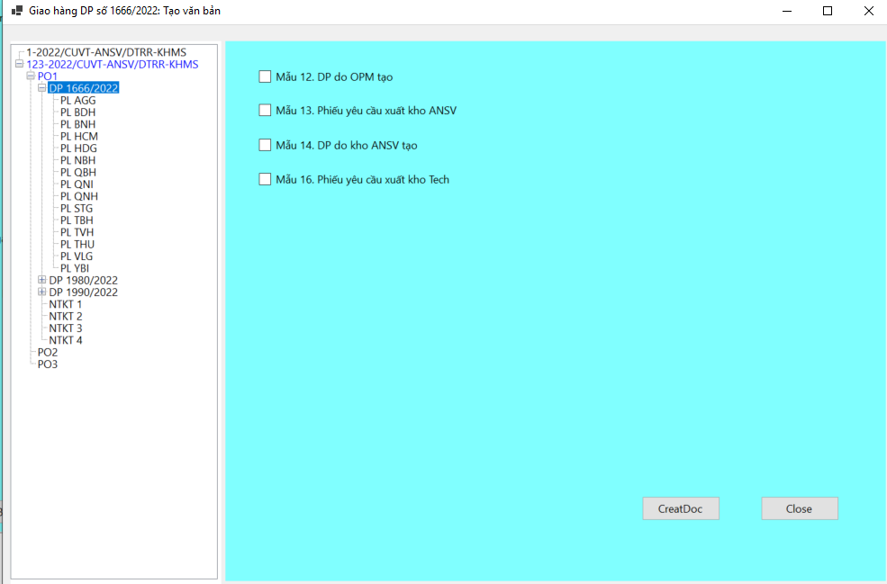

B2. Chọn các văn bản cần tạo

B3. Nhấn vào nút CreatDoc

B4. Vào mục DP tương ứng để xem lại văn bản đã tạo

# **Phần V: Hướng dẫn nhập dữ liệu và tạo các văn bản liên quan đến PL**

## **Nhập và chỉnh sửa thông tin PL**

B1. Trên cửa sổ màn hình DP chọn VNPTId (đơn vị sử dụng)

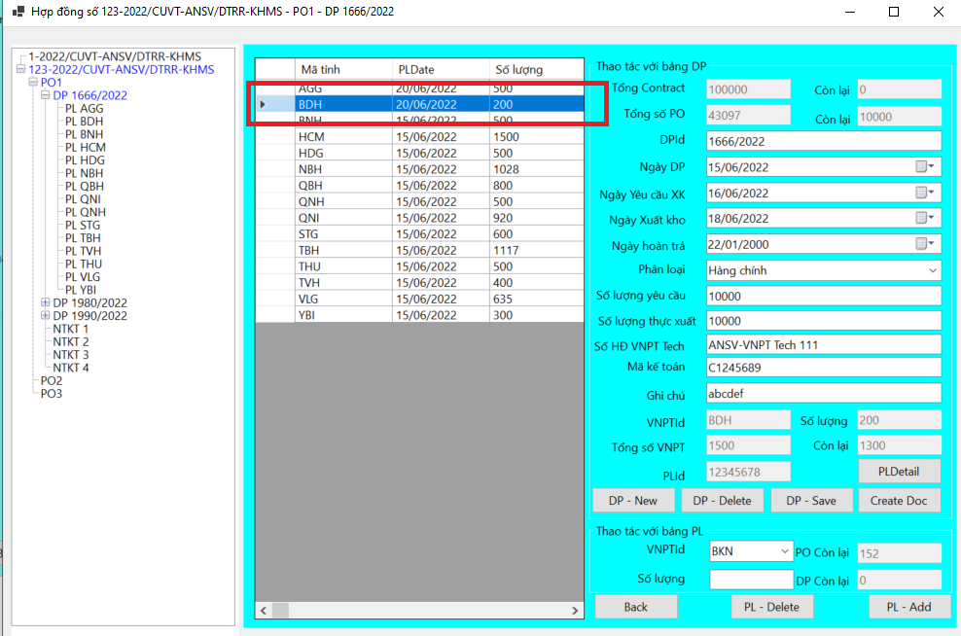

B2. Nhấn vào nút PLDetail, hiện ra cửa sổ chi tiết PL:

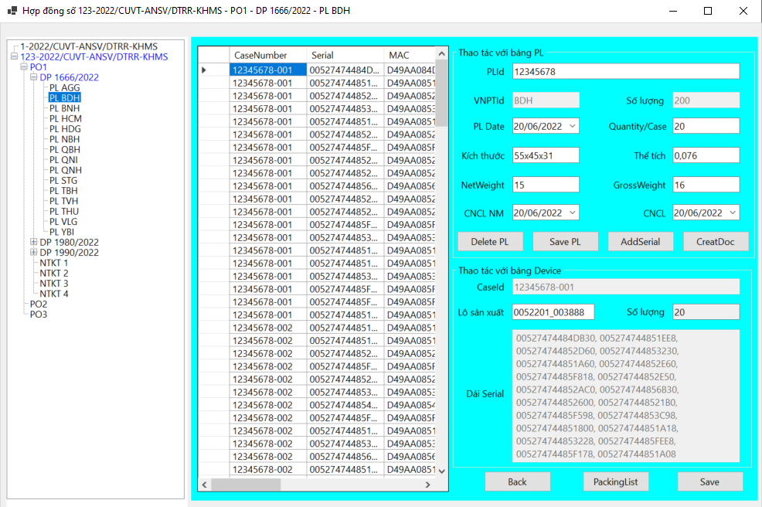

B3. Nếu chưa nạp Serial thì nhấn vào nút AddSerial để nạp Serial cho PL tương ứng (Các bước nạp Serial ở phần sau).

B4. Nhập các thông tin và nhấn Save PL để lưu vào cơ sở dữ liệu

## **Nạp Serial**

B1. Copy sheet Serial MAC vào sheet 3 của mẫu 17 theo đùng Format của mẫu 17.

B2. Trên cửa sổ màn hình PL nhấn vào nút AddSerial

## **Tạo PackingList**

B1. Mở PL

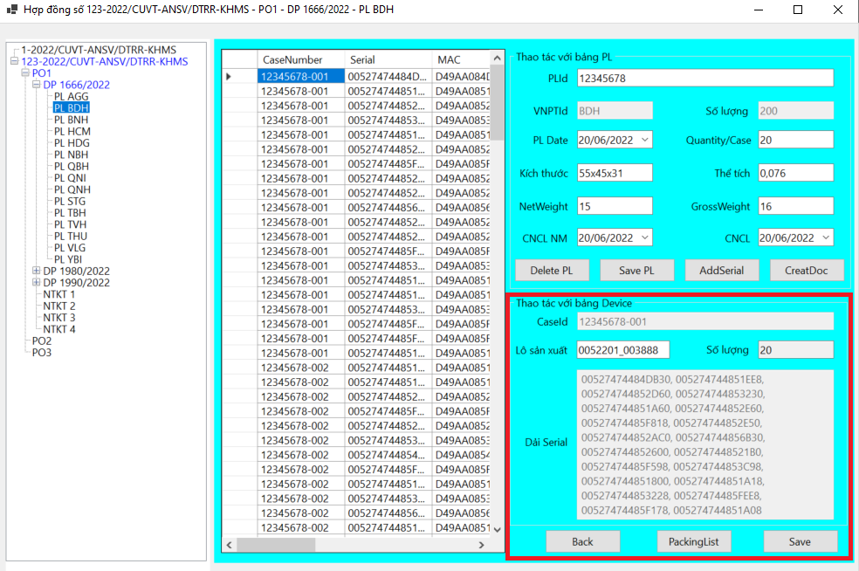

B2. Nhấn vào nút PackingList

## **Tạo văn bản**

B1. Trên cửa sổ màn hình PL, nhấn vào nút CreatDoc, hiện ra cửa sổ tạo văn bản sau:

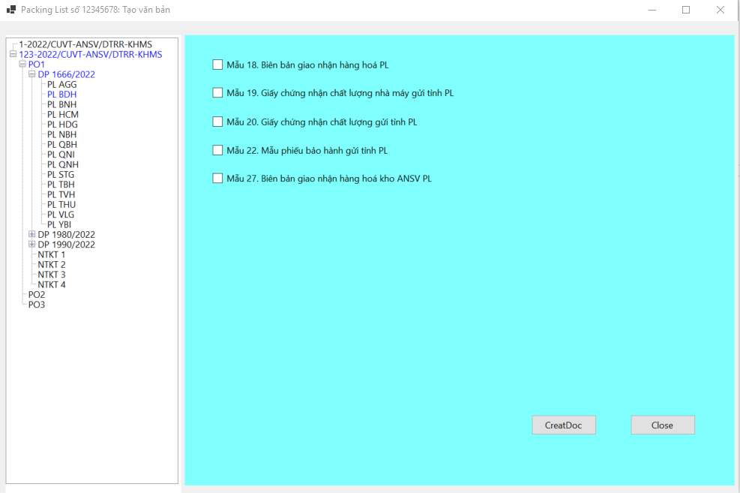

B2. Chọn các văn bản cần tạo và nhấn nút CreatDoc

B3. Xem các file văn bản tại thư mục DP tương ứng

**---- The end ----**